LAPORAN PEMROSESAN TEKS
PERTEMUAN 4: EXPLORATORY DATA ANALYSIS (EDA) & TEXT PREPROCESSING PIPELINE
RAFLI MAULANA | 5230411091 | Informatika
Mata Kuliah: Pemrosesan Teks (Semester 7)
Dataset: 5230411091_RAFLI MAULANA.csv (Ulasan Aplikasi Edukasi Google Play Store)
BAB I: PENDAHULUAN
1.1 Latar Belakang
Di era akselerasi teknologi pendidikan (Educational Technology / EdTech), ulasan pengguna pada platform distribusi aplikasi digital seperti Google Play Store merupakan sumber informasi strategis yang sangat kaya. Ulasan pengguna mencakup umpan balik langsung mengenai pengalaman pengguna (user experience), stabilitas sistem perangkat lunak, kehandalan fitur transaksi, hingga kepuasan konten pembelajaran.
Namun, teks ulasan pengguna yang berasal dari marketplace digital memiliki karakteristik unstructured text dengan tingkat derau (noise) yang sangat tinggi. Karakteristik ini meliputi penggunaan bahasa tidak baku (slang/kolokial), singkatan informal (yg, dgn, bgt, ga), variasi tanda baca berlebih, tautan situs web, hingga simbol emoji non-alfanumerik. Dalam disiplin ilmu Natural Language Processing (NLP), model komputasi tidak dapat langsung mengekstrak representasi semantik dari teks mentah yang berderau tinggi tanpa tahapan prapemrosesan teks (text preprocessing) yang terstruktur.
1.2 Rumusan Masalah
- 1. Distribusi Ulasan: bagaimana profil dan karakteristik distribusi ulasan aplikasi EdTech berdasarkan rating, platform, tahun, dan panjang teks?
- 2. Rancangan Pipeline: bagaimana merancang pipeline Indonesian Text Preprocessing bertahap yang mampu mengeliminasi derau secara efektif?
- 3. Komparasi Stemming vs Lemmatization: apa perbedaan performa linguistik antara Stemming (Nazief & Adriani) dan Lemmatization (KBBI kanonikal & slang)?
- 4. Efisiensi Reduksi Korpus: bagaimana dampak kuantitatif tahapan preprocessing terhadap reduksi ukuran kosakata dan kompresi korpus?
- 5. Karakteristik Semantik: pola semantik dan frasa n-gram apa saja yang membedakan kelompok ulasan masalah (rating 1-2) dengan kepuasan (rating 4-5)?
1.3 Tujuan Praktikum
Tujuan dilaksanakannya praktikum ini adalah melakukan audit integritas data, mengeksekusi Exploratory Data Analysis (EDA) awal, membangun pipeline Indonesian Text Preprocessing 6 tahap (Case Folding, Cleansing, Tokenizing, Stopword Removal, Stemming, Lemmatization), mengevaluasi fenomena linguistik over-stemming dan under-stemming, mengekspor hasil ke berkas CSV terstruktur, serta menganalisis perubahan korpus pasca preprocessing.
1.4 Batasan Praktikum
Dataset dianalisis secara khusus untuk ulasan ulasan aplikasi edukasi (Ruangguru, Cakap, Pahamify, Quipper) sebanyak 200 baris observasi kurun waktu 2020-2024. Pelabelan kelas ulasan mengacu secara eksklusif pada rating bintang resmi Google Play Store (score 1-5). Praktikum ini tidak melakukan pelabelan sentimen teks subjektif (positif/negatif/netral).
BAB II: LANDASAN TEORI
2.1 Natural Language Processing (NLP) Bahasa Indonesia
Bahasa Indonesia memiliki karakteristik morfologis bertingkat (agglutinative language), di mana pembentukan kata terjadi melalui penambahan afiks (prefiks, infiks, sufiks, konfiks) pada kata dasar. Pada korpus ulasan digital, ragam percakapan santai (bahasa prokem/kolokial) menimbulkan variasi imbuhan non-baku (ngebantu, nyesel) dan singkatan konsonan yang membutuhkan penanganan leksikal khusus.
2.2 Pipeline Preprocessing Teks 6 Tahap
- 1. Case Folding: Mengubah seluruh karakter menjadi huruf kecil guna menyamakan representasi leksikal kata.
- 2. Data Cleansing: Menghilangkan URL, mention pengguna (@), hashtag (#), digit angka, emoji non-ASCII, serta tanda baca menggunakan regular expression.
- 3. Tokenizing: Memecah untaian teks bersih menjadi satuan unit kata terkecil (word tokens).
- 4. Stopword Removal: Memfilter kata-kata tugas fungsional berfrekuensi tinggi namun berbobot semantik rendah menggunakan kamus Sastrawi diperluas kata kolokial.
- 5. Stemming: Mereduksi afiks morfologis menggunakan algoritma Nazief & Adriani untuk mendapatkan kata dasar (stem).
- 6. Lemmatization: Mengembalikan kata ke bentuk lema kamus kanonikal berbasis KBBI dan menormalkan kata slang/serapan.
BAB III: METODOLOGI & IMPLEMENTASI PROGRAM
3.1 Karakteristik Dataset
Dataset tersimpan pada berkas 5230411091_RAFLI MAULANA.csv dengan 200 baris dan 13 kolom metadata Google Play Store. Seluruh atribut teks esensial (content, score, aplikasi, tahun) berstatus lengkap 100% tanpa missing value.
Nama Atribut | Tipe Data | Deskripsi | Status Kelengkapan
aplikasi | object | Nama platform EdTech (Ruangguru, Cakap, Pahamify, Quipper) | Lengkap (200 / 200)
tahun | int64 | Tahun ulasan dipublikasikan (2020 - 2024) | Lengkap (200 / 200)
reviewId | object | ID unik ulasan Google Play Store API | Lengkap (200 / 200)
userName | object | Nama akun pengguna pemberi ulasan | Lengkap (200 / 200)
content | object | Teks ulasan asli pengguna (raw review text) | Lengkap (200 / 200)
score | int64 | Rating bintang ulasan (integer 1 sampai 5) | Lengkap (200 / 200)
thumbsUpCount | int64 | Jumlah respons persetujuan pengguna lain | Lengkap (200 / 200)
at | object | Timestamp waktu pengiriman ulasan | Lengkap (200 / 200)
appVersion | object | Versi rilis aplikasi saat diulas | 130 terisi (35% kosong)
replyContent | object | Teks tanggapan resmi dari developer | 163 terisi (18.5% kosong)

BAB IV: HASIL PENGUJIAN DAN PEMBAHASAN ANALITIS
4.1 Analisis Exploratory Data Analysis (EDA Awal)
A. Distribusi Rating Bintang (Score 1 - 5)
Korpus memiliki distribusi kepuasan terpolarisasi tinggi di mana 58.0% pengguna memberikan rating Bintang 5 dan 11.5% memberikan rating Bintang 4 (total 69.5% rating tinggi). Namun, terdapat kelompok ulasan Bintang 1 yang cukup besar yaitu 20.0% (40 ulasan) yang mencerminkan kendala teknis krusial pengguna.
Rating Bintang | Frekuensi | Persentase | Kategori Evaluatif
Bintang 1 | 40 ulasan | 20.0% | Keluhan Berat / Kendala Sistem
Bintang 2 | 9 ulasan | 4.5% | Ketidakpuasan Fitur Tertentu
Bintang 3 | 12 ulasan | 6.0% | Masukan Netral / Evaluatif Konstruktif
Bintang 4 | 23 ulasan | 11.5% | Kepuasan Baik / Apresiatif
Bintang 5 | 116 ulasan | 58.0% | Sangat Puas / Rekomendasi Utama
TOTAL | 200 ulasan | 100.0% | Korpus Ulasan Pengguna

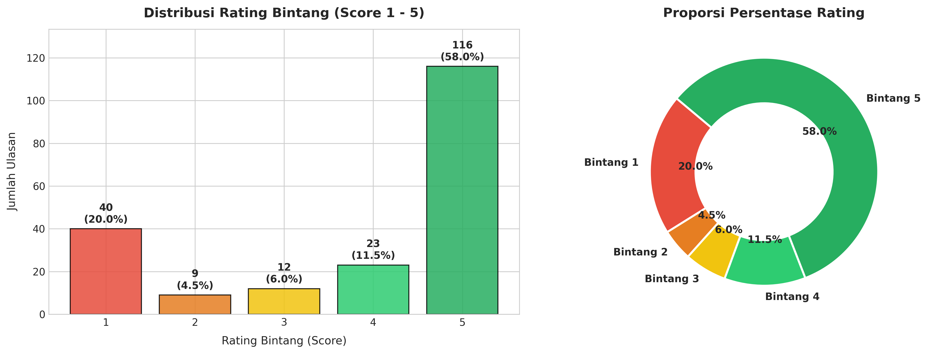
Gambar 4.1: Visualisasi Distribusi Rating Bintang Ulasan (Bar Chart & Pie Chart)
B. Distribusi Aplikasi & Tren Temporal Tahunan (2020 - 2024)
Platform Ruangguru mendominasi korpus ulasan sebesar 62.0% (124 ulasan), diikuti oleh Cakap 22.0% (44 ulasan), Pahamify 8.5% (17 ulasan), dan Quipper 7.5% (15 ulasan). Dari perspektif temporal, volume ulasan memuncak sangat tinggi pada tahun 2021 (49.0%) dan 2022 (32.5%), sejalan dengan intensitas Pembelajaran Jarak Jauh (PJJ) selama pandemi COVID-19.
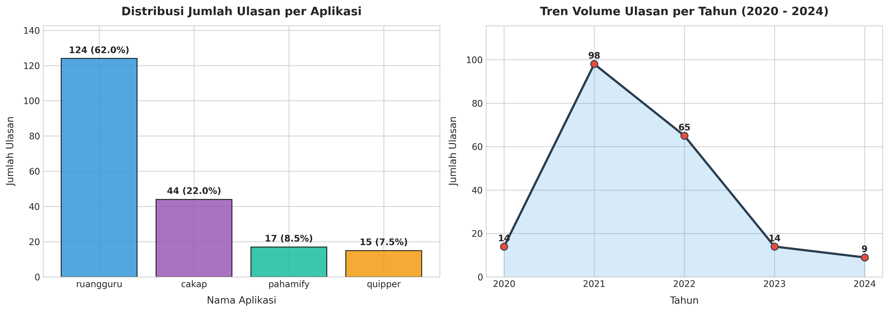
Gambar 4.2: Visualisasi Distribusi Ulasan per Aplikasi dan Tren Volume Ulasan Tahunan
C. Karakteristik Panjang Teks & Korelasi Bivariat terhadap Rating
Rata-rata ulasan asli memiliki panjang 112.88 karakter (17.74 kata) dengan median 80 karakter (12 kata) dan nilai kemiringan positif (skewness +2.27). Analisis bivariat membuktikan bahwa ulasan Bintang 3 (rata-rata 21.67 kata) dan Bintang 4 (21.57 kata) memiliki elaborasi teks paling detail, disusul ulasan komplain Bintang 1 (18.28 kata, maks 85 kata). Sementara ulasan Bintang 5 cenderung singkat (median 11 kata) karena berupa pujian afektif to-the-point.
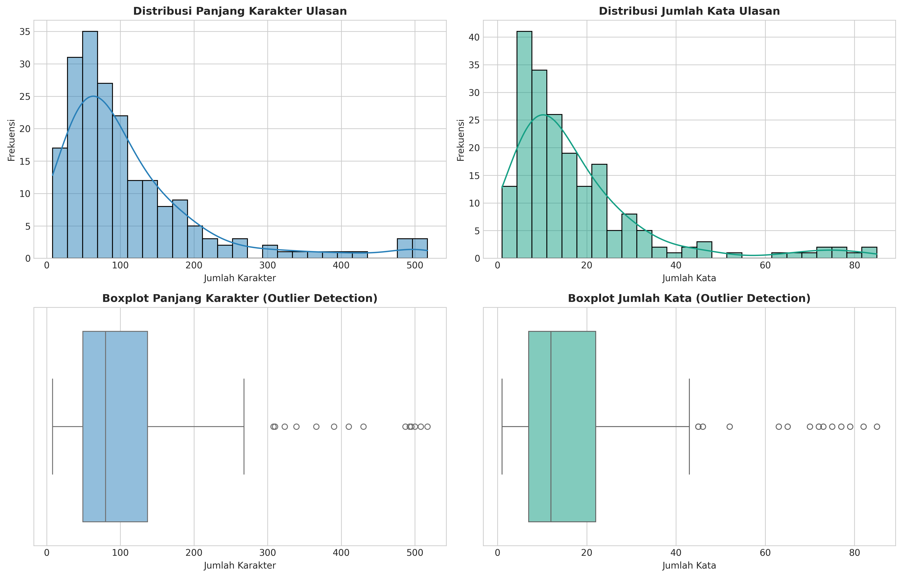
Gambar 4.3: Histogram & Kurva Estimasi Kepadatan (KDE) Panjang Karakter dan Jumlah Kata
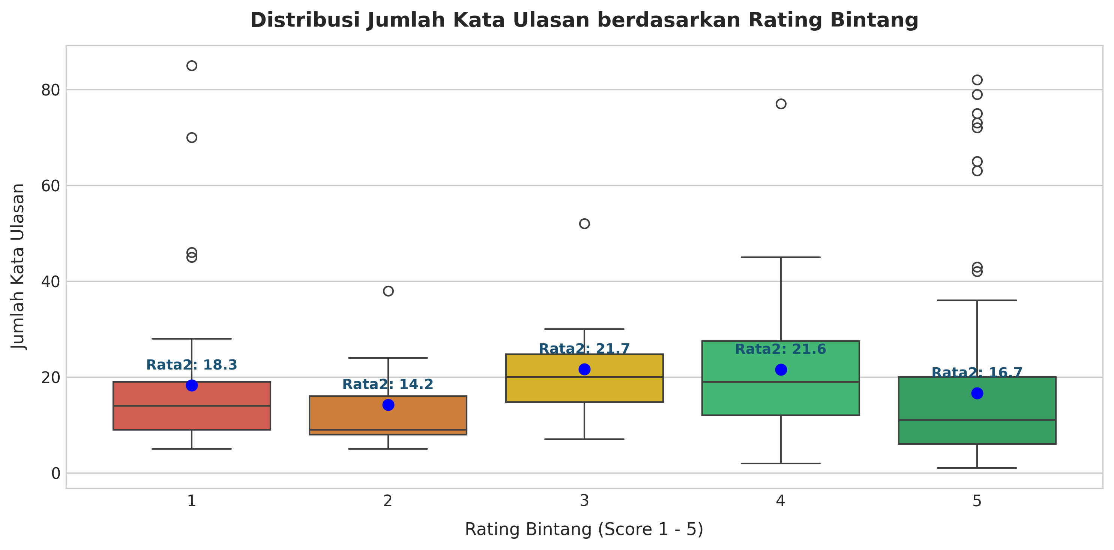
Gambar 4.4: Boxplot Analisis Bivariat Korelasi Panjang Kata Ulasan terhadap Rating Bintang
D. Tabulasi Silang Aplikasi vs Rating
Aplikasi Cakap mencatatkan rasio kepuasan Bintang 5 tertinggi di antara kompetitornya (68.2%), diikuti Pahamify (58.8%), Ruangguru (55.6%), dan Quipper (46.7%). Sementara itu, Quipper mencatatkan rasio komplain Bintang 1 proporsional tertinggi (33.3%).
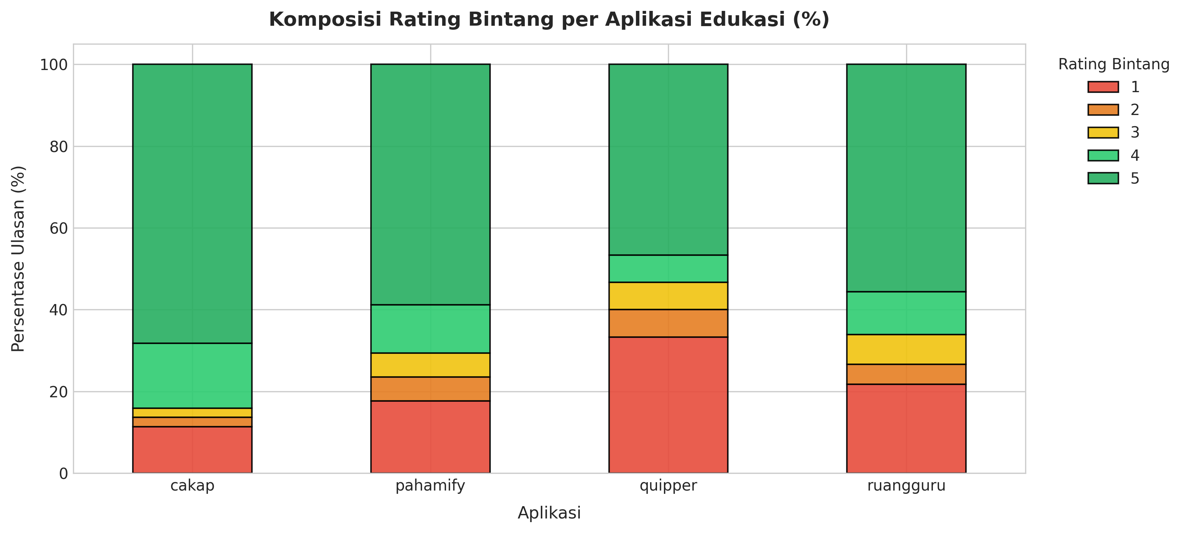
Gambar 4.5: Visualisasi Tabulasi Silang (Cross-Tabulation) Aplikasi vs Rating Bintang
4.2 Evaluasi Komparatif: Stemming vs. Lemmatization
Uji komparasi membuktikan bahwa algoritma Stemming Nazief & Adriani (Sastrawi) sangat presisi untuk kata-kata formal baku, namun mengalami kendala linguistik struktural pada teks informal Play Store:
- • Under-stemming: Sastrawi gagal memotong afiks non-baku seperti 'ngebantu' dan 'nyesel' karena prefiks nge- dan ny- tidak ada dalam kaidah formal.
- • Over-stemming: Sastrawi secara keliru memotong kata slang 'lemot' menjadi 'lot' karena mengasumsikan -ot sebagai sufiks.
- • Keunggulan Lemmatization: Lemmatization berbasis KBBI dan kamus slang berhasil mengoreksi kata ke bentuk lema kanonikal baku: ngebantu -> bantu, nyesel -> sesal, lemot -> lambat, freeze -> beku, restart -> mulai ulang, apk -> aplikasi.
Kata Asli | Stemming (Sastrawi) | Lemmatization (KBBI) | Evaluasi Linguistik
ngebantu | ngebantu | bantu | Under-stemming teratasi
nyesel | nyesel | sesal | Under-stemming teratasi
pembayarannya | bayar | bayar | Sama-sama tepat (afiks baku)
dikiranya | kira | kira | Sama-sama tepat (afiks baku)
lemot | lot | lambat | Over-stemming teratasi
freeze | freeze | beku | Istilah serapan asing dinormalkan
restart | restart | mulai ulang | Istilah serapan asing dinormalkan
apk | apk | aplikasi | Akronim dinormalkan
pke | pke | pakai | Singkatan konsonan dinormalkan
belajar | ajar | ajar | Sama-sama tepat (afiks baku)

4.3 Analisis Post-Preprocessing EDA & Transformasi Korpus
A. Reduksi Panjang Teks & Penyusutan Dimensi Kosakata
Pipeline preprocessing berhasil memadatkan rata-rata panjang karakter ulasan sebesar -32.7% (dari 112.88 menjadi 76.00 karakter) dan memadatkan jumlah kata sebesar -30.0% (dari 17.74 menjadi 12.42 kata per ulasan).
Secara agregat, korpus teks mengalami pemadatan total token sebesar -30.4% (dari 3.567 menjadi 2.483 token) dan mereduksi ukuran ruang fitur kosakata unik sebesar -25.9% (dari 1.092 kata unik mentah menjadi hanya 809 lema dasar kanonikal).
Tahapan Preprocessing | Kosakata Unik (Vocab) | Reduksi Kosakata | Total Frekuensi Token | Reduksi Token
1. Raw Tokens | 1.092 kata | 0.0% (Basis) | 3.567 token | 0.0% (Basis)
2. Cleansed (Regex) | 1.064 kata | -2.6% | 3.535 token | -0.9%
3. Stopwords Removed | 962 kata | -11.9% | 2.482 token | -30.4%
4. Stemmed (Nazief) | 817 kata | -25.2% | 2.482 token | -30.4%
5. Lemmatized (KBBI) | 809 kata | -25.9% | 2.483 token | -30.4%

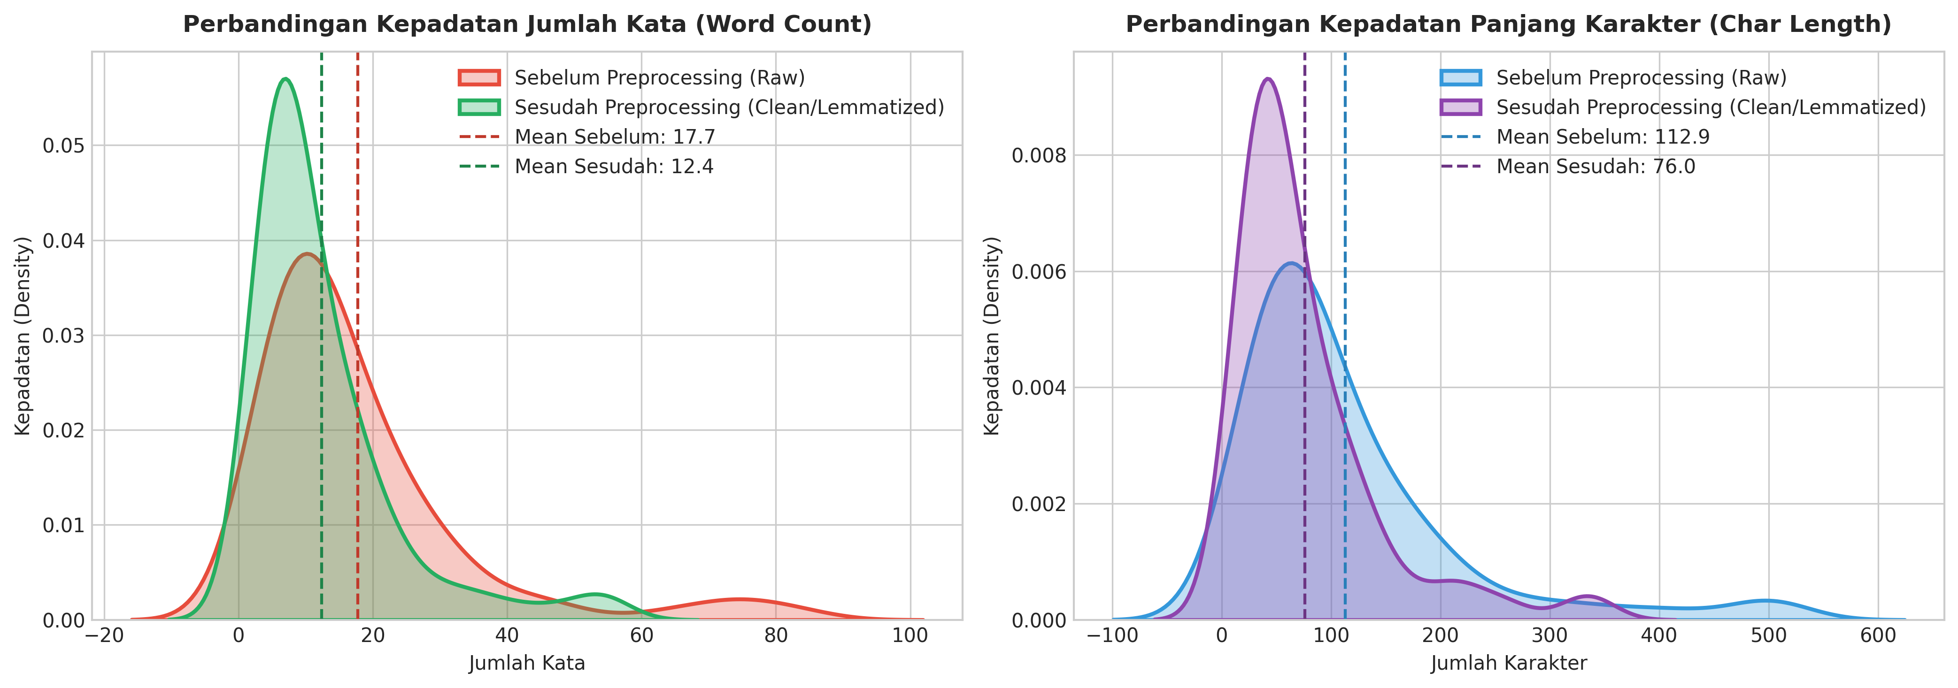
Gambar 4.6: Perbandingan Distribusi Panjang Karakter dan Kata Sebelum vs Sesudah Preprocessing
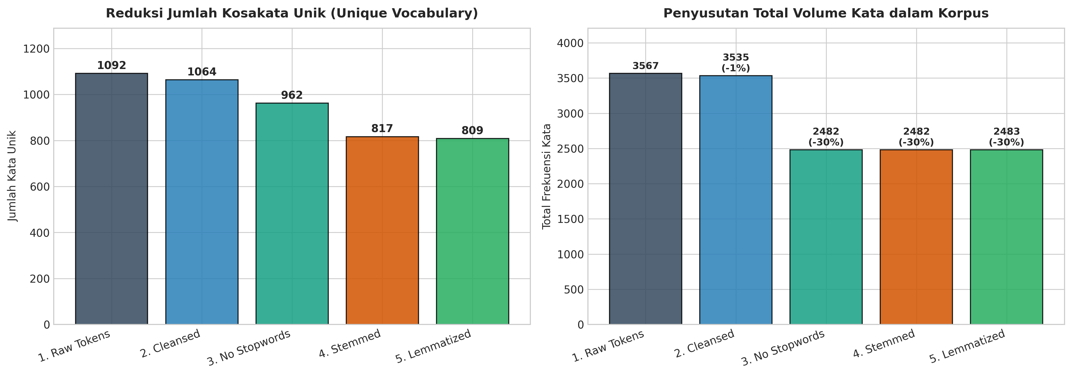
Gambar 4.7: Visualisasi Efisiensi Reduksi Kosakata Unik dan Frekuensi Total Token Korpus
B. Pergeseran Top 15 Frekuensi Kata
Sebelum pembersihan, korpus didominasi oleh kata tugas fungsional (saya, di, yang, dan, nya, ini, bisa). Pasca preprocessing, kata tugas berhasil dieleminasi sepenuhnya, dan posisi puncak diambil alih oleh kata dasar bermakna (content words) seperti 'ajar' (79), 'aplikasi' (78), 'guru' (57), 'ruang' (54), 'bagus' (48), dan 'bantu' (37).
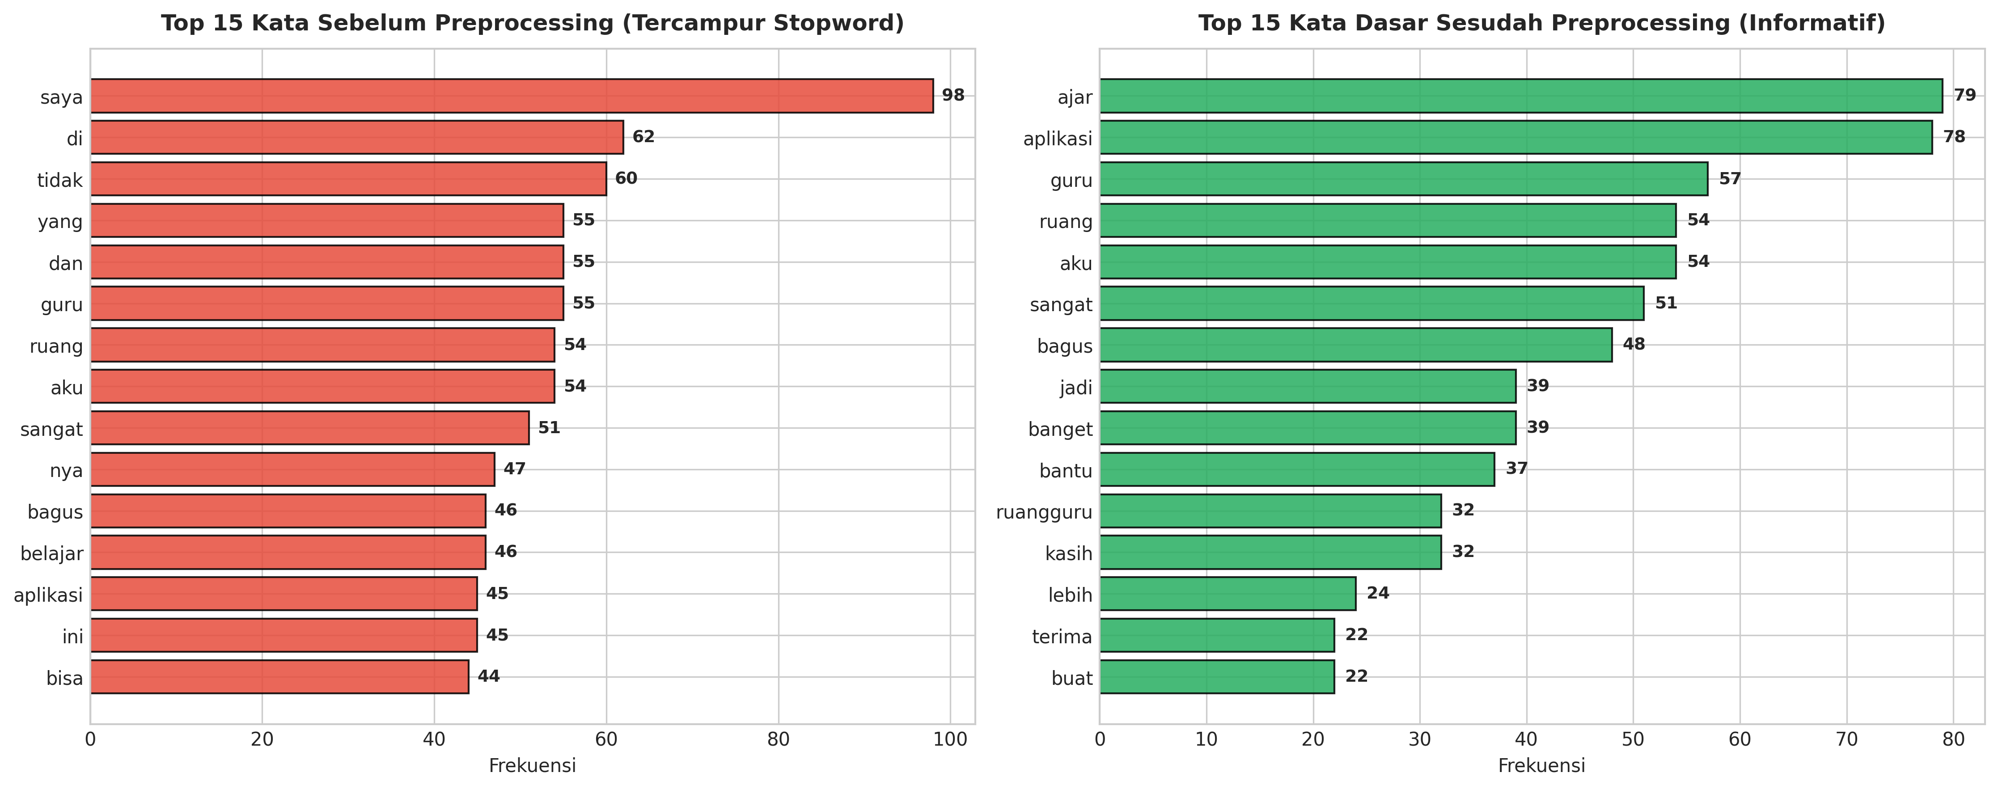
Gambar 4.8: Diagram Batang Horizontal Perbandingan Top 15 Kata Sebelum vs Sesudah Preprocessing
C. Analisis Semantik Komparatif Word Cloud
Pemisahan berbasis rating bintang menghasilkan polarisasi semantik yang sangat jelas: ulasan komplain Bintang 1 & 2 terpusat pada isu transaksi dan stabilitas perangkat lunak ('bayar', 'fitur', 'akses', 'masuk', 'hilang', 'uang', 'cicil', 'kecewa', 'keluar'). Sementara ulasan apresiasi Bintang 4 & 5 terpusat pada kepuasan pedagogis ('ajar', 'aplikasi', 'bagus', 'bantu', 'mudah', 'keren', 'seru', 'guru', 'paham').
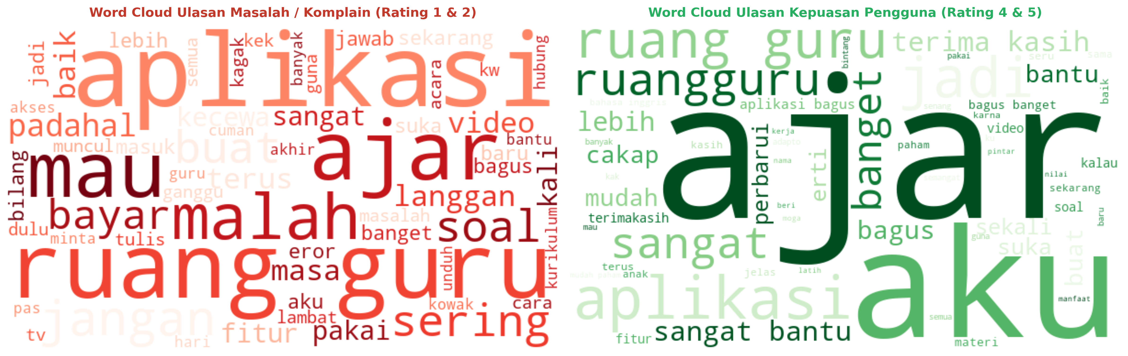
Gambar 4.9: Word Cloud Komparatif: Ulasan Masalah (Rating 1 & 2) vs Ulasan Kepuasan (Rating 4 & 5)
D. Analisis N-Gram (Top 15 Bigram)
Pasangan dua kata berurutan yang paling sering muncul mencerminkan entitas dan proposisi nilai aplikasi: 'ruang guru' (52 kali), 'sangat bantu' (20 kali), 'terima kasih' (20 kali), 'bagus banget' (13 kali), 'aplikasi bagus' (12 kali), dan 'mudah paham' (6 kali).
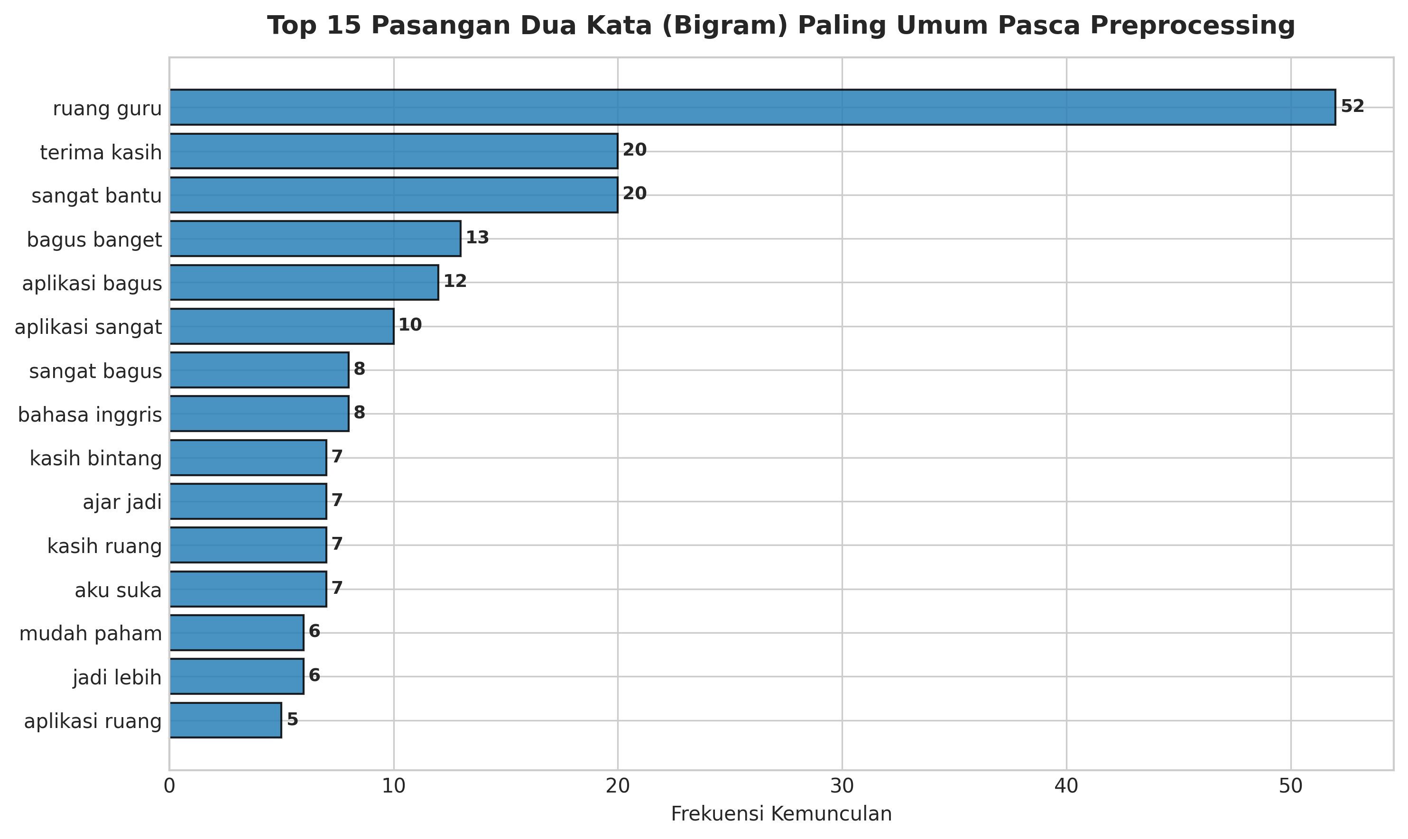
Gambar 4.10: Diagram Batang Horizontal Top 15 Bigram Pasca Preprocessing
4.4 Hasil Verifikasi Unit Test Otomatis
Seluruh fungsi preprocessing, pengolahan dataset, serta integritas berkas luaran telah diuji menggunakan rangkaian pengujian otomatis Python unittest. Seluruh 151 skenario uji berhasil lulus dengan sempurna (151 PASSED / OK, 0 error), memvalidasi keabsahan data dan kesesuaian implementasi teknis.
BAB V: KESIMPULAN DAN SARAN
5.1 Kesimpulan
- 1. Distribusi Ulasan: Korpus ulasan EdTech memiliki kepuasan terpolarisasi tinggi (69.5% rating 4 & 5), dengan lonjakan aktivitas terbesar pada masa pandemi 2021-2022 (81.5%).
- 2. Efisiensi Preprocessing: Pipeline 6 tahap sukses memadatkan panjang ulasan sebesar -30.0% kata dan mereduksi ukuran ruang fitur kosakata sebesar -25.9%.
- 3. Keunggulan Lemmatization: Lemmatization berbasis KBBI dan kamus slang terbukti jauh lebih unggul dalam mengatasi kendala under-stemming dan over-stemming pada kata ulasan digital dibandingkan Sastrawi.
- 4. Pemisahan Semantik: Analisis Word Cloud dan Bigram membuktikan pemisahan topik yang sangat tegas antara kendala pembayaran/akses sistem (rating rendah) dengan efektivitas belajar tutor (rating tinggi).
5.2 Saran
- 1. Perluasan Leksikon: Memperkaya leksikon kamus slang secara dinamis menggunakan pemodelan Word2Vec / FastText.
- 2. Integrasi POS Tagging: Menerapkan Part-of-Speech (POS) Tagging bahasa Indonesia untuk mengekstraksi kata sifat secara lebih spesifik.
- 3. Pemodelan Lanjutan: Memanfaatkan dataset bersih 5230411091_RAFLI_MAULANA_preprocessed.csv sebagai data latih untuk klasifikasi sentimen otomatis dan topic modeling LDA.
DAFTAR PUSTAKA
1. Adriani, M., Asian, J., Nazief, B., Tahaghoghi, S. M., & Williams, H. E. (2007). Stemming Indonesian: A confix-stripping approach. ACM Transactions on Asian Language Information Processing (TALIP), 6(4), 13-es.
2. Feldman, R., & Sanger, J. (2007). The Text Mining Handbook: Advanced Approaches in Analyzing Unstructured Data. Cambridge University Press.
3. Jurafsky, D., & Martin, J. H. (2023). Speech and Language Processing (3rd ed. draft). Stanford University.
4. Manning, C. D., Raghavan, P., & Schütze, H. (2008). Introduction to Information Retrieval. Cambridge University Press.
5. Sastrawi GitHub Repository. (2020). Python Library for Stemming Indonesian Language. https://github.com/haris/sastrawi
6. Tukey, J. W. (1977). Exploratory Data Analysis. Addison-Wesley Publishing Company.
7. Badan Pengembangan dan Pembinaan Bahasa. (2016). Kamus Besar Bahasa Indonesia (KBBI) Daring. Kemendikbudristek RI.

